Como ya anunciamos hace unas semanas a través de nuestro facebook www.facebook.com/FarmaciaGlorieta, vamos a comenzar la venta de medicamentos sin receta a través de nuestra página web www.farmaciaglorieta.com. Muchos de vosotros pensaréis que es una opción arriesgada ya que hoy día casi nadie compra medicamentos a través de páginas web, por el miedo a que no sean auténticos.

Pues bien, para que no tengáis esta incertidumbre a la hora de comprar medicamentos online os daré las claves que os permitirán identificar si lo que estáis comprando es a través de una página web oficial o no:

- Absolutamente todas las webs de venta online de medicamentos tienen que tener una farmacia física REAL.

- En las webs autorizadas debe aparecer un logo como el que os muestro a continuación:

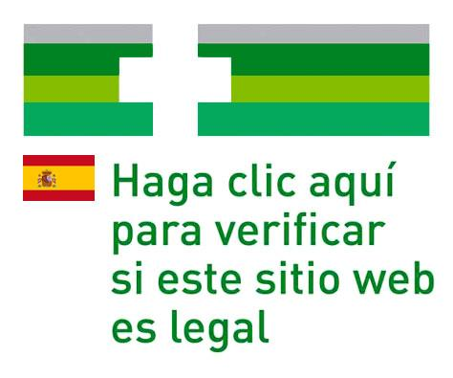

Al pinchar sobre el logo nos debe redirigir a la web que nos indicada todas las farmacias autorizadas en España para la venta online de medicamentos sin receta.

3. La ley no permite hacer descuentos mayores de un 10% en los medicamentos, así que, si encuentras una web con super precios en los medicamentos sospecha

Además con la compra de medicamentos no está permitido ofrecer regalos, ni vales descuento ni nada que ayude a incentivar la compra.

4. Todas las webs autorizadas para la venta online de medicamentos deben tener los siguientes enlaces visibles para el usuario:

-Un enlace a las autoridades sanitarias competentes, en nuestro caso sería a la Dirección General de Sanidad de la Comunidad Valenciana

-Un enlace al Colegio Oficial de Farmacéuticos al que pertenezca la farmacia, en nuestro caso al Colegio Oficial de Farmacéuticos de Alicante.

-Un enlace a la Agencia Española del Medicamento

-Un enlace al Centro de Información del Medicamento (CIMA)

En el caso de nuestra web www.farmaciaglorieta.com se encuentran en la parte inferior derecha de la página.

5. Debe existir un apartado en el que se explique el método de envío del medicamento, la agencia de transportes con la que se trabaja y las condiciones de devolución:

http://www.farmaciaglorieta.com/content/7-venta-y-envio-de-medicamentos

6. La sección de Medicamentos debe estar completamente separada de la de parafarmacia y no debe contener publicidad de ningún tipo.

7. Debe existir una parte de la web en la que puedas ver el nombre del titular de la farmacia, su número de colegiado, número de farmacia y CIF:

Farmacia Glorieta A-29F
Lda. Mª Teresa Rodríguez 21390416W
Nº Col COFA 3268
Corredora, 41 03202 Elche Alicante España
965451439
info@farmaciaglorieta.com

8. Debe haber un apartado en el que se especifique el horario para poder hacer consultas con un farmacéutico.

Buenos y esto es todo, ya sabéis si no estáis del todo seguros NO compréis.
Si tenéis cualquier duda dejad vuestros comentarios y responderé con la mayor brevedad posible.

